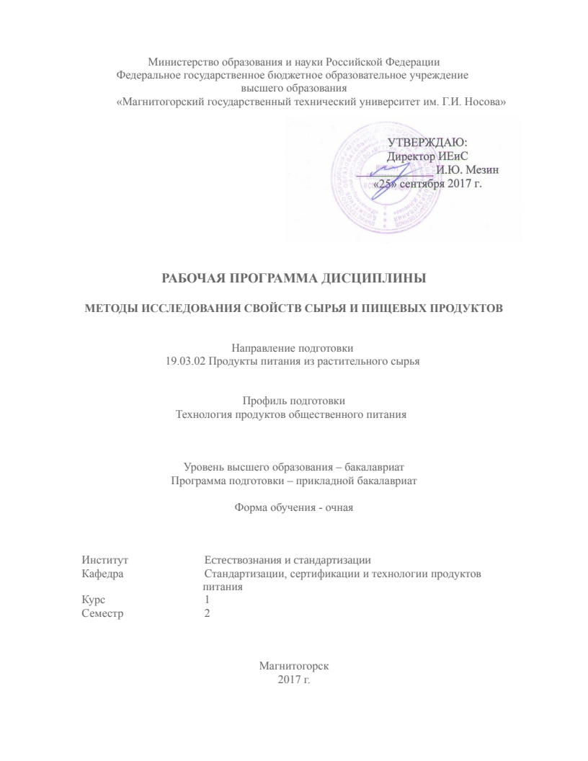
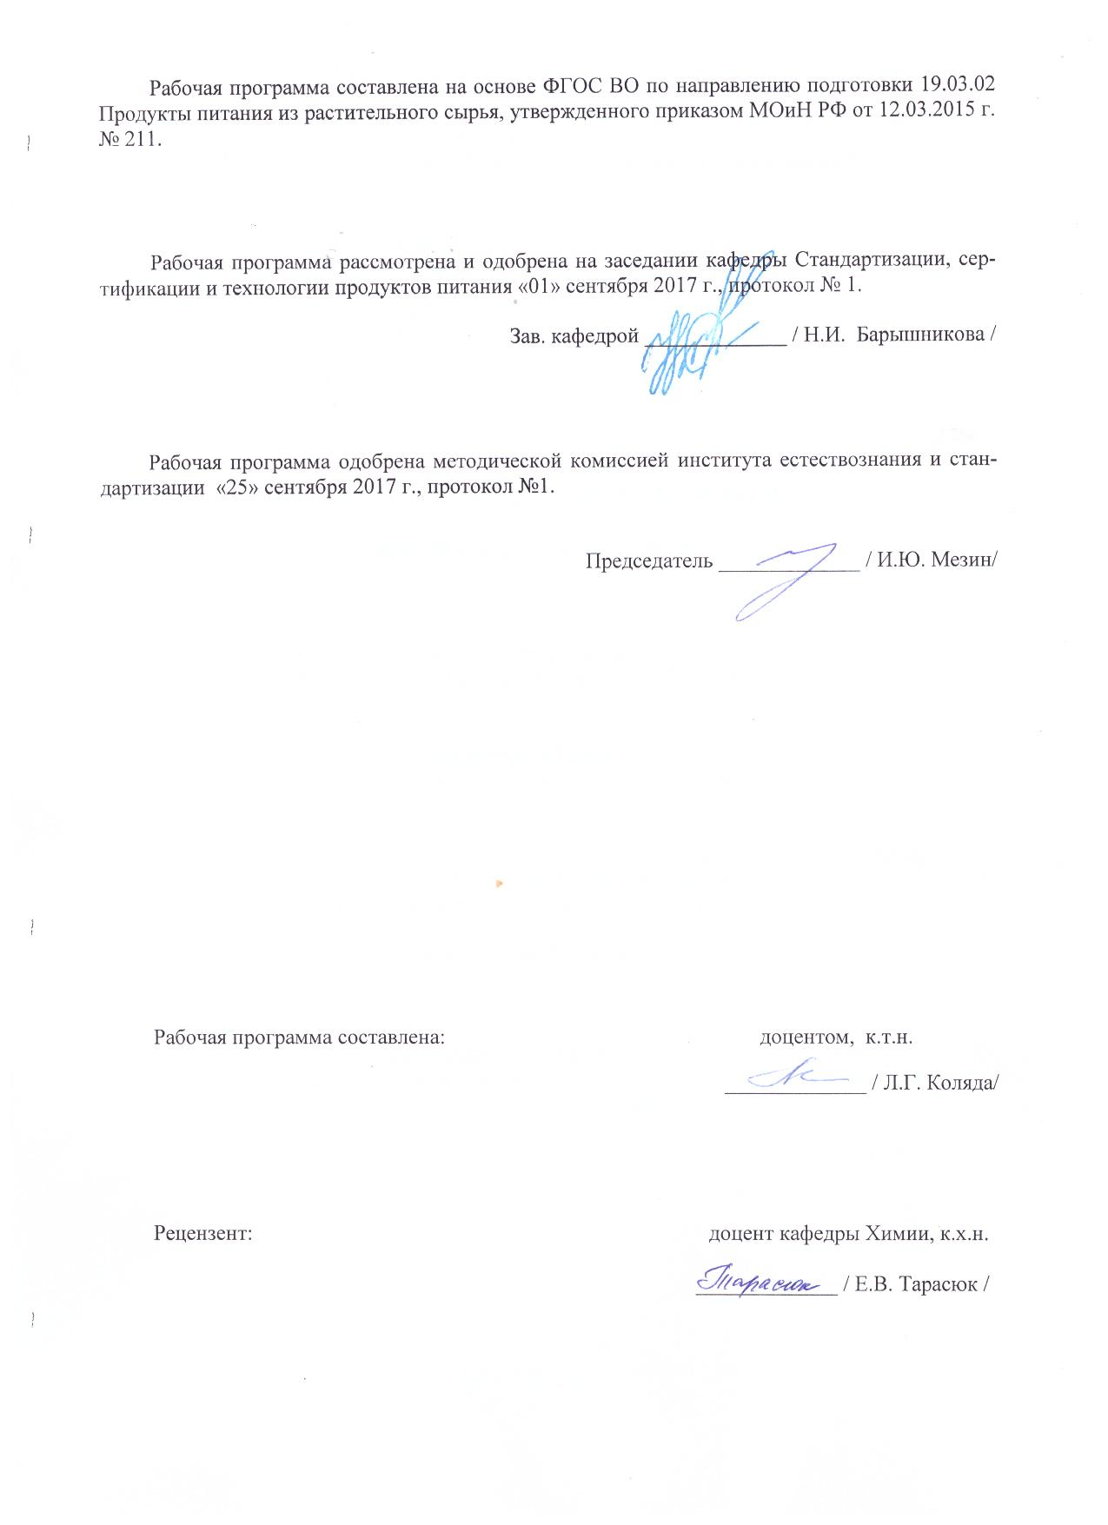
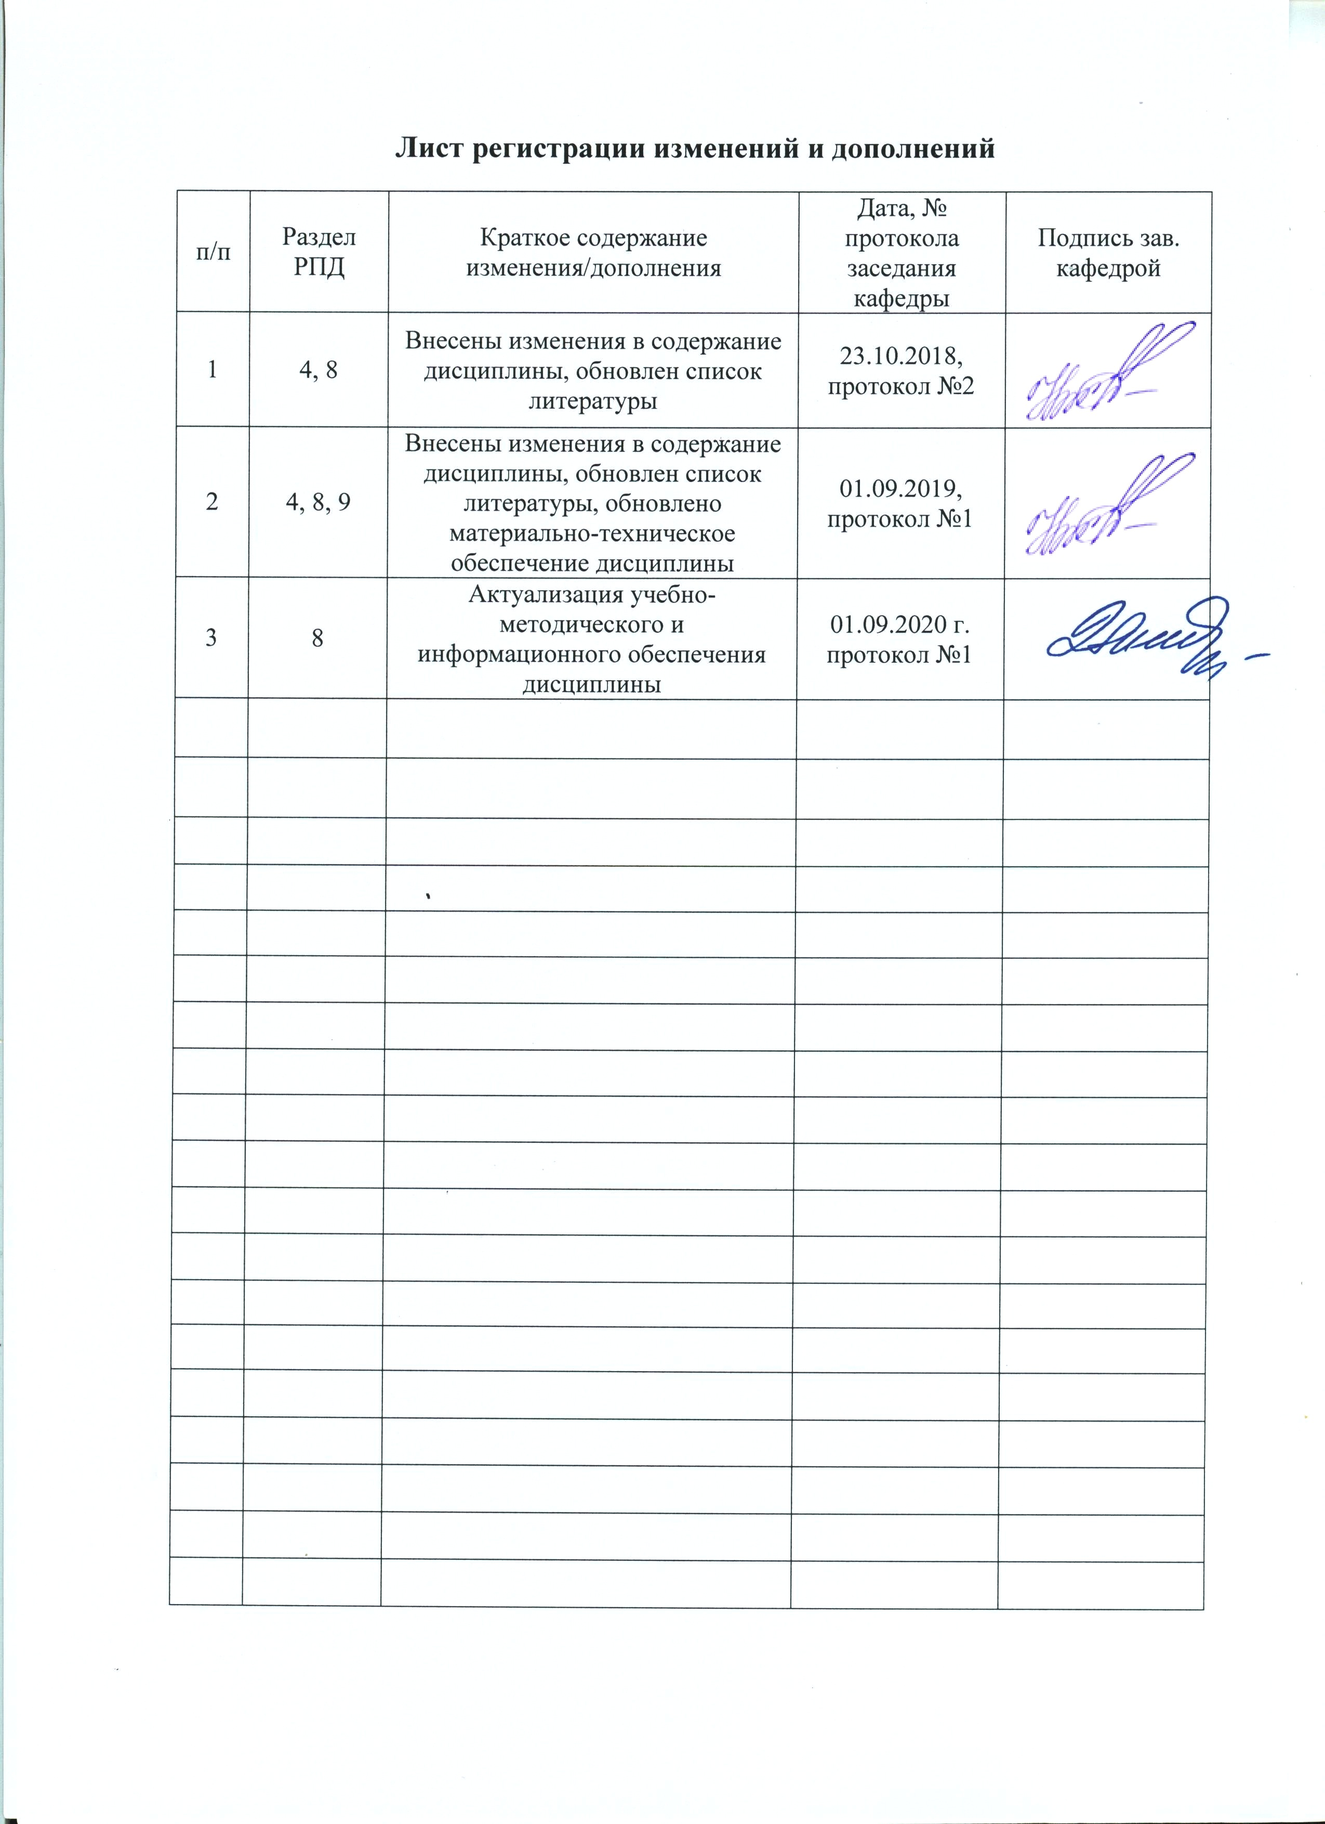
1 Цели освоения дисциплины
Целью освоения дисциплины «Методы исследования свойств сырья и пищевых продуктов» является формирование у обучающихся знаний и умений в области современных методов комплексной оценки качества, пищевой ценности и свойств пищевого сырья для получения биологически полноценных, экологически безопасных продуктов с широким спектром потребительских свойств.

2 Место дисциплины в структуре ООП подготовки бакалавра

Дисциплина Б1.В.О3. «Методы исследования свойств сырья и пищевых продуктов» входит в вариативную часть блока 1 образовательной программы.
Дисциплина изучается во втором семестре, поэтому для ее освоения необходимы знания, умения и владения, сформированные в результате получения среднего (полного) общего образования по дисциплинам «Химия», «Физика», «Математика».
Знания и умения студентов, полученные при изучении данной дисциплины будут являются основой для дальнейшего изучения таких дисциплин, как «Биохимия», «Микробиология пищевых продуктов», «Химия пищи» ,«Физико-химические и биохимические основы производства пищевых продуктов».
3 Компетенции обучающегося, формируемые в результате освоения дисциплины и планируемые результаты обучения
В результате освоения дисциплины «Методы исследования свойств сырья и пищевых продуктов» обучающийся должен обладать следующими компетенциями:

Структурный элемент  компетенции | Планируемые результаты обучения
ПК-5: способностью использовать в практической деятельности специализированные знания фундаментальных разделов физики, химии, биохимии, математики для освоения физических, химических, биохимических, биотехнологических, микробиологических, теплофизических процессов
Знать | - основные свойства веществ  - основные определения и понятия, лежащие в основе действия современных приборов, средств измерения и контроля  - методы исследования свойств веществ и пищевых продуктов
Уметь | - измерять химические и физико-химические величины в различных устройствах  - анализировать полученные результаты эксперимента  - применять полученные результаты исследований на практике
Владеть | - основными методами исследования свойств веществ  - навыками обработки и интерпретирования результатов эксперимента
ПК-14: готовностью проводить измерения и наблюдения, составлять описания проводимых исследований, анализировать результаты исследований и использовать их при написании отчетов и научных публикаций
Знать | - методы исследования различных веществ  - правила оформления результатов исследований
Уметь | - в зависимости от поставленной задачи выбрать метод определения основных свойств изучаемого объекта  - проводить измерения свойств изучаемого объекта  - проводить обработку результатов исследования
Владеть | - методами проведения испытаний и измерения свойств изучаемого объекта  - навыками и методиками обобщения результатов решения, экспериментальной деятельности;  - способами оценивания значимости и практической пригодности полученных результатов

4 Структура и содержание дисциплины
Общая трудоемкость дисциплины составляет 3 зачетных единицы 108 акад. часов:
- контактная работа – 78 акад. часов:
- аудиторная работа – 76 акад.час;
- внеаудиторная – 2 акад.часа
- самостоятельная работа – 30 акад.часов.

Раздел/тема дисциплины | Семестр | Аудиторная контактная работа (в акад. часах) |  | Самостоятельная работа (в акад. часах) | Вид самостоятельной  работы | Форма текущего контроля успеваемости и  промежуточной аттестации | Код и структурный элемент компетенции
Раздел/тема дисциплины | Семестр | лекции | лабораторные занятия
1. Введение. Качественный и количественный химический анализ | 2 | 4 | - | 4 | Самостоятельное изучение учебной и научной литературы.  Работа с электронными библиотеками. | Устный опрос. | ПК-5  -зув  ПК-14  -зув
2 Гравиметрический метод анализа | 2 | 6 | 8/2И | 4 | Подготовка и выполнение лабораторной работы:  «Определение серы в растворимых сульфатах»  Самостоятельное изучение учебной и научной литературы.  Работа с электронными библиотеками. | Устный опрос.  Домашнее задание | ПК-5  -зув  ПК-14  -зув
3. Титриметрический метод анализа. Кислотно-основное титрование. Окислительно-восстановительное титрование | 2 | 6 | 8/4И | 4 | Подготовка и выполнение лабораторных работ:  «Приготовление раствора соляной кислоты»;  «Приготовление рабочего раствора гидроксида натрия и установление его точной концентрации».  Самостоятельное изучение учебной и научной литературы.  Работа с электронными библиотеками. | Устный опрос.  Домашнее задание | ПК-5  -зув  ПК-14  -зув
4. Спектральные и оптические методы исследования | 2 | 8 | 8/4И | 6 | Подготовка и выполнение лабораторных работ:  «Фотометрический метод анализа»;  «Рефрактометрический метод анализа»  Самостоятельное изучение учебной и научной литературы.  Работа с электронными библиотеками. | Устный опрос.  Домашнее задание | ПК-5  -зув  ПК-14  -зув
5. Электрохимические методы исследования | 2 | 8 | 8/2И | 6 | Подготовка и выполнение лабораторной работы:  «Потенциометрический метод анализа»  Самостоятельное изучение учебной и научной литературы.  Работа с электронными библиотеками. | Устный опрос.  Домашнее задание | ПК-5  -зув  ПК-14  -зув
6. Хроматографический метод исследования | 2 | 6 | 6/2И | 6 | Самостоятельное изучение учебной и научной литературы.  Работа с электронными библиотеками. | Устный опрос  Домашнее задание | ПК-5  -зув  ПК-14  -зув
Итого по дисциплине: | 2 | 38 | 38/14И | 30 | Самостоятельное изучение учебной и научной литературы.  Работа с электронными библиотеками. | Зачет | ПК-5  -зув  ПК-14  -зув

5. Образовательные и информационные технологии
В процессе преподавания дисциплины «Методы исследования свойств сырья и пищевых продуктов» применяются традиционная и модульно-компетентностная технологии.
Лекции проходят как в традиционной форме, так и в формах вводной лекции и проблемных лекций. На вводных лекциях происходит знакомство обучающихся с назначением и задачами курса, его ролью и местом в системе учебных дисциплин и в системе подготовки бакалавра. Теоретический материал на проблемных лекциях является результатом усвоения полученной информации посредством постановки проблемного вопроса и поиска путей его решения.
Лекционный материал закрепляется в ходе лабораторных работ, на которых выполняются групповые и индивидуальные задания по пройденной теме. При проведении лабораторных работ используется метод контекстного обучения, который позволяет усвоить материал путем выявления связей между конкретным знанием и его применением.
Самостоятельная работа обучающихся должна быть направлена на закрепления теоретического материала, изложенного преподавателем, на проработку тем, отведенных на самостоятельное изучение, на подготовку к лабораторным занятиям, выполнение домашних заданий и подготовку к рубежному и заключительному контролю. Помимо этого, обучающиеся представляют результаты своей самостоятельной работы в виде презентаций.
При проведении рубежного и заключительного контроля основными задачами, стоящими перед преподавателем, являются: выявление степени правильности, объема, глубины знаний, умений, навыков, полученных при изучении курса наряду с выявлением степени самостоятельности в применении полученных знаний, умений и навыков.

6. Учебно-методическое обеспечение самостоятельной работы обучающихся

По дисциплине «Методы исследования свойств сырья и пищевых продуктов» предусмотрена аудиторная и внеаудиторная самостоятельная работа обучающихся.
Аудиторная самостоятельная работа обучающихся предполагает выполнение лабораторных работ, устный опрос.
Внеаудиторная самостоятельная работа обучающихся осуществляется в виде изучения литературы по соответствующему разделу с проработкой материала и выполнении домашних заданий.

Вопросы для текущего контроля по дисциплине:

Контрольные вопросы по теме «Качественный и количественный химический анализ»

- Предмет и задачи аналитической химии.
- Понятие о химической идентификации.
- Классификация методов аналитической химии.
- Элементный, молекулярный, фазовый анализ.
- Систематический качественный химический анализ.
- Дробный качественный химический анализ.
- Погрешности химического анализа.

Контрольные вопросы по теме «Гравиметрический метод анализа»

- Сущность гравиметрического анализа.
- Основные этапы гравиметрического анализа.
- Условия получения кристаллических и аморфных осадков.
- Осаждаемая и гравиметрическая форма осадков.
- Вычисления в гравиметрическом анализе. Гравиметрический фактор (множитель).

Контрольные вопросы по теме: «Титриметрический метод анализа. Кислотно-основное титрование. Окислительно-восстановительное титрование»

1. Сущность титриметрического анализа.
2. Метод пипетирования и метод отдельных навесок.
3. Способы титрования.
4. Кислотно-основное титрование.
5. Кривые титрования в методе нейтрализации.
6. Выбор индикатора в методе нейтрализации.
7. Расчеты в титриметрическом методе.
8. Классификация методов Red-Ox-метрии.
9. Кривые титрования в Red-Ox-метрии.
10. Индикаторы в Red-Ox-метрии.
11. Перманганатометрия.
12. Хроматометрия.
13. Иодометрия.

Контрольные вопросы по теме: «Электрохимические методы исследования»

- Природа возникновения электродного потенциала.
- Электролиз. Законы электролиза.
- Сущность электрогравиметрического анализа.
- Перенапряжение водорода на электроде.
- Потенциал разложения.
- Требования к осадкам металлов.
- Условия раздельного выделения металлов.
- Сущность потенциометрического анализа.
- Электроды сравнения и требования к ним.
- Индикаторные электроды и требования к ним.
- Прямая потенциометрия, области ее применения.
- Потенциометрическое титрование.
- Ионоселективные электроды.
- Стеклянный электрод, его достоинства и недостатки.
- Электроды 1-го и 2-го родов.
- Требования к реакциям, используемым в потенциометрическом титровании.
- Сущность кондуктометрического метода анализа.
- Удельная электропроводность.
- Эквивалентная электропроводность.
- Зависимость удельной электропроводности от концентрации.
- Зависимость эквивалентной электропроводности от концентрации.
- Прямая кондуктометрия и область ее применения.
- Кондуктометрическое титрование.
- Химические реакции, используемые в кондуктометрическом титровании.
- Кривые кондуктометрического титрования.

Контрольные вопросы по теме: «Спектральные и оптические методы исследования»

- Сущность фотометрического метода анализа.
- Основной закон светопоглощения.
- Отклонения от основного закона светопоглощения.
- Молярный коэффициент светопоглощения.
- Закон Бугера-Ламберта-Бера.
- Спектр поглощения.
- Метод градуировочного графика.
- Метод добавок.
- Дифференциальный метод.
- Устройство и принцип работы фотоэлектроколориметра.
- Сущность рефрактометрического метода анализа.
- Явление преломления света на границе двух прозрачных сред.
- Закон преломления света. Абсолютный и относительный показатели преломления света.
- Молярная рефракция и ее определение.
- Полное внутреннее отражение.
- Устройство рефрактометра.

Контрольные вопросы по теме «Хроматографический метод исследования»

- Сущность хроматографического анализа.
- Классификация хроматографических методов по агрегатному состоянию фаз.
- Классификация хроматографических методов по способу относительного перемещения фаз.
- Классификация хроматографических методов по способу размещения неподвижной фазы.
- Сущность элюентного метода хроматографии.
- Параметры хроматограммы: высота, ширина, площадь пика, время удерживания.
- Критерий разделения.
- Качественный хроматографический анализ.
- Количественный хроматографический анализ.
- Метод внутренней нормализации.
- Метод внутреннего стандарта.
- Сущность ионообменной хроматографии.
- Ионообменное равновесие на ионите.
- Константа ионного обмена.
- Обменная емкость ионита.
- Ионообменная колонка

Варианты домашних заданий

Домашнее задание по теме: «Гравиметрический метод анализа»

1. Рассчитайте минимальную навеску технического хлорида бария, содержащего 10% Ba, для определения его в виде BaSO₄.

2. Какой объем 4%-ного раствора (NH₄)₂C₂O₄·H₂O требуется взять для осаждения кальция из раствора хлорида кальция, в котором содержится около 0,05 г ионов кальция?

3. Из навески технического сульфида натрия массой 0,3000 г после окисления сульфида до сульфата получили 0,8250 г BaSO₄. Рассчитайте массовые доли серы и сульфида натрия и сравните их с теоретическим содержанием.

4. Из навески фосфорита массой 0,2350 г получили 0,2711 г CaSO₄ и 0,1693 г Mg₂P₂O₇. Вычислите массовые доли CaO и P₂O₅ в фосфорите. Пересчитайте результаты анализа на абсолютно сухое вещество, если фосфорит содержит 5,42% влаги.

5. Установите формулу соединения, если получены следующие результаты элементного анализа: Fe – 63,64%, S – 36,36%.

Домашнее задание по теме: «Титриметрический метод анализа. Кислотно-основное титрование и окислительно-восстановительное титрование»

- Вычислите молярные массы эквивалентов кислоты, основания и соли в следующей реакции:
3 Н₃РО₄ + 3 Са(ОН)₂ = Са₃(РО)₄ + 6 Н₂О.
- Сколько миллилитров 96% раствора серной кислоты (плотностью 1,84 г/мл) необходимо для приготовления 100 мл 0,5 н раствора кислоты? Вычислите титр этого раствора.
- Сколько граммов карбоната натрия содержится в растворе, если на нейтрализацию его до гидрокарбоната натрия расходуется 20 мл 0,1 н раствора соляной кислоты?
- Навеску 0,2132 г карбоната кальция растворили в 50 мл раствора соляной кислоты с титром по кальцию Т_{HCl/Ca} = 0,003068 г/мл. Сколько мл 0,14 н раствора гидроксида натрия потребуется для нейтрализации избытка кислоты?
- Рассчитайте рН раствора, полученного при титровании, когда к 20 мл 0,2н раствора соляной кислоты прилито: а) 17, б) 20 и в) 21 мл 0,2 н раствора гидроксида натрия?

6. Какую массу руды, содержащей 60 % ${\text{Fe}}_{2}O_{3}$, следует взять для анализа, чтобы после соответствующей обработки на титрование полученной соли железа (II) израсходовать 20,00 мл 0,1 н раствора ${\text{KMnO}}_{4}$ (fэкв. = 1/5).
Схема реакции:
${\text{FeSO}}_{4}{\text{+KMnO}}_{4}{\text{+H}}_{2}{\text{SO}}_{4}→{\text{Fe}}_{2}{\left({\text{SO}}_{4}\right)}_{3}{\text{+MnSO}}_{4}{\text{+K}}_{2}{\text{SO}}_{4}{\text{+H}}_{2}O$.
7. К подкисленному раствору $H_{2}O_{2}$ прибавили избыточное количество $\text{KI}$ и несколько капель раствора соли молибдена в качестве катализатора. Выделившийся $I_{2}$ оттитровали 22,40 мл 0,1010 н ${\text{Na}}_{2}S_{2}O_{3}$ (fэкв. =1). Какая масса $H_{2}O_{2}$ содержалась в растворе?
Схемы реакций:
$H_{2}O_{2}{\text{+KI+H}}_{2}{\text{SO}}_{4}→I_{2}{\text{+K}}_{2}{\text{SO}}_{4}{\text{+H}}_{2}O$;
$I_{2}{\text{+Na}}_{2}S_{2}O_{3}→{\text{NaI+Na}}_{2}S_{4}O_{6}$.

Домашнее задание по теме: «Оптические методы исследования»

1. Навеску стали массой 0,5000 г растворили в колбе вместимостью 50,0 см³. Две аликвоты полученного раствора по 20,0 см³ поместили в колбы вместимостью 50,0 см³. В одну колбу добавили раствор, содержащий 0,003 г ванадия. В обе колбы прилили раствор Н₂О₂ и довели до метки водой. Вычислите массовую долю (%) ванадия в стали, если получены следующие значения оптической плотности: А_{х} = 0,20; А_{х+ст} = 0,48.

2. Вычислить молярную рефракцию 35%-ного раствора уксусной кислоты, если молярная рефракция уксусной кислоты 12,93, а молярная рефракция воды 5,64.

3. Для определения хрома по методу добавок навеску стали 0,5000 г перевели в раствор и его объем довели до 50,0 см³. В две колбы вместимостью 25,00 см³ поместили аликвоты этого раствора по 10 см³. В одну из них добавили стандартный раствор хрома, содержащий 0,002 г Сг, затем в обе колбы - пероксид водорода. Растворы в колбах довели до метки, измерили оптические плотности и получили значения: А_{х} = 0,15 и А_{х+ст} = 0,36. Найти массовую долю (%) хрома в стали.

4. Навеску стали 0,25 г растворили, объем довели до 50,0 см³. В две мерные колбы вместимостью 25,0 см³ поместили аликвоты по 10,0 см³ этого раствора, в одну из них добавили стандартный раствор, содержащий 0,20 мг титана, затем в обе колбы добавили Н₂О₂ и Н₃РО₄ и разбавили до метки дистиллированной водой. Определите массовую массовую долю (%) титана в стали, если при измерении оптической плотности растворов получены следующие результаты А_{х} = 0,13; А_{х+ст} =0,19.

5. Вычислить молярную рефракцию раствора, содержащего 45 г глюкозы $С_{6}Н_{\text{12}}О_{6}$ в 720 г воды, если молярная рефракция глюкозы 6,32, а молярная рефракция воды 5,64.
6. Вычислить молярную рефракцию 35%-ного раствора уксусной кислоты, если молярная рефракция уксусной кислоты 12,93, а молярная рефракция воды 5,64.
7. При измерении на рефрактометре были найдены значения показателя преломления $n$, показателя преломления стекла призмы N и предельного угла отклонения $α$. Определить параметр, обозначенный через Х.
Вещество | $$n$$ | N | $$α$$
Сероуглерод | 1,6182 | Х | 62°44’
Бромбензол | Х | 1,5688 | 48°36’

Домашнее задание по теме: «Электрохимические методы исследования»

1. Исходный раствор хлороводородной кислоты объемом 25,0 см³ разбавили дистиллированной водой до 100,0 см³ и получили анализируемый раствор. Отобрали 20,0 см³ этого раствора, провели его потенциометрическое титрование стандартным 0,1000 М раствором гидроксида натрия и получили следующие результаты (V – объем прибавленного титранта):

V, см³ | 18,00 | 19,00 | 19,90 | 20,00 | 20,10 | 21,00 | 22,00
рН | 2,28 | 2,59 | 3,60 | 7,00 | 10,60 | 11,49 | 11,68

Определите молярную концентрацию хлороводородной кислоты в анализируемом растворе графическими методами по всем четырем кривым потенциометрического титрования.

2. Навеску цветного сплава массой 1,4420 г растворили и путем электролиза при постоянной силе тока 0,150 А за 50 мин выделили полностью на катоде медь и на аноде свинец в виде PbO₂. Определите массовую долю меди и свинца в сплаве, если выход по току составлял 100 %.

3. В 50,0 см³ раствора, содержащего следы Pb(II), погрузили свинец-селективный электрод, потенциал которого принял значение 0,471 В. После добавки 5,0 см³ 0,0200 М раствора Pb (II) потенциал стал равен 0,449 В. Чему равна концентрация (моль/дм³) ионов свинца (II) в растворе?

4. В растворе объемом 25,0 см³ с неизвестным содержанием ионов меди (II) потенциал Cu - селективного электрода при 25 ⁰С равен 190 мВ. После добавки 0,50 см³ 0,1500 М раствора Cu²⁺ он вырос до 208 мВ. Известно, что крутизна электродной функции электрода на 3 мВ ниже теоретической. Сколько мг меди (II) содержится в растворе? Молярная масса меди – 63,55 г/моль.

5. Для определения ионов калия составили гальваническую цепь из индикаторного калий-селективного электрода и хлорсеребряного электрода сравнения, измерили ЭДС стандартных растворов с известной концентрацией ионов калия и получили следующие результаты:

С(NO₃⁻), М | 0,0001 | 0,001 | 0,01 | 0,1
ЭДС, мВ | -60,0 | -7,0 | 46,0 | 100,0

Навеску образца массой 0,2000 г, содержащего калий, растворили в воде и объем довели до 100,0 см³. В тех же условиях, что и для стандартных растворов, измерили ЭДС цепи с анализируемым раствором и нашли ее равной 60,0 мВ. Определите методом градуировочного графика массовую долю ионов калия в образце.

6. Образец сплава содержит около 8 % свинца. Какую навеску сплава необходимо взять для определения его электрогравиметрическим методом, учитывая, что масса осадка на аноде должна составлять около 0,2 г. Приведите схемы процессов, протекающих на катоде и аноде, ионные и молекулярные уравнения электролиза раствора нитрата свинца.

7. При электрогравиметрическом определении свинца в руде для проведения анализа взята навеска 0,6280 г. Масса анода до электролиза 11,8492 г, после электролиза исследуемого раствора 12,1086 г. Вычислите процентное содержание свинца в образце руды. Приведите схемы процессов, протекающих на катоде и аноде, ионное и молекулярное уравнения реакций электролиза.

8. Для ряда стандартных растворов уксусной кислоты получены следующие значения удельной электропроводности:
$С_{({\text{СН}}_{3}\text{СООН})}$, моль/л | 0,083 | 0,42 | 0,83 | 1,25 | 1,67
æ , См⋅см⁻¹ | 1,75 | 0,73 | 0,45 | 0,32 | 0,24
Построить график и найти титр кислоты, если удельная электропроводность равна 1,00 См⋅см⁻¹.

9. При титровании раствора BaCl₂ 0,2000 н H₂SO₄ получили данные по шкале прибора:
$V_{(H_{2}{\text{SO}}_{4})}$, см³ | 2,0 | 4,0 | 6,0 | 8,0 | 10,0
Показания прибора | 62,0 | 43,0 | 29,5 | 22,0 | 19,2
Построить кривую титрования и определить содержание BaCl₂ (г) в исследуемом растворе.

10. Определить удельную электропроводность раствора сульфата калия, если его сопротивление 2,5 Ом, площадь электродов 5 см², расстояние между ними 0,75 см.

Домашнее задание по теме: «Хроматографические методы исследования»

1. При определении этилового спирта методом газовой хроматографии измерили высоту пиков в зависимости от массы спирта и получили следующие данные:
m, мг | 0,2 | 0,4 | 0,6 | 0,8 | 1,0
h, мм | 18 | 37 | 48 | 66 | 83
Для 0,02 г исследуемого раствора получен пик высотой 57 мм. Вычислить массовую долю (%) этилового спирта.

2. Реакционную смесь после нитрования 15,26 г толуола проанализировали методом газожидкостной хроматографии с применением 1,09 г этилбензола в качестве внутреннего стандарта. Определите массовую долю непрореагировавшего толуола, если площади пиков толуола и этилбензола на хроматограмме равны 108 и 158 мм² соответственно. Поправочный коэффициент для толуола равен 0,79.

3. К 50 см³ 0,05 н раствора Cd(NO₃)₂ прибавили 3 г катионита в Н–форме. После установления равновесия концентрация уменьшилась до 0,003 моль/дм³. Определить обменную емкость (ммоль/г) катионита.

4. Рассчитать массовую долю (%) компонентов газовой смеси по следующим данным, полученным методом газовой хроматографии:
Компонент | Бензол | Толуол | Этилбензол | Кумол
S, мм² | 20,6 | 22,9 | 30,5 | 16,7
k | 0,78 | 0,79 | 0,82 | 0,84

5. Реакционную массу после нитрования толуола проанализировали методом газожидкостной хроматографии с применением этилбензола в качестве внутреннего стандарта. Определить массовую долю (%) непрореагировавшего толуола по следующим экспериментальным данным:
Взято, г |  | S_{толуола},  мм² | k | S_{этилбензола},  мм² | k
m_{толуола} | m_{этилбензола}
12,75 | 1,25 | 307 | 1,01 | 352 | 1,02

6. Чувствительность детектора хроматографа к о–, м– и n–ксилолам практически одинакова. Рассчитать массовую долю (%) каждого из них в смеси, если параметры их хроматографических пиков следующие:
Вещество | Высота пика, мм | Ширина пика у  основания, мм
о – ксилол | 70 | 12
м – ксилол | 95 | 15
n – ксилол | 38 | 17

7. Рассчитать массовую долю компонентов газовой смеси по следующим данным хроматографического анализа:

Газ | Этан | Пропан | Бутан | Пентан
S, мм² | 5 | 7 | 5 | 4
k | 0,60 | 0,77 | 1,00 | 1,11

7. Оценочные средства для проведения промежуточной аттестации
Промежуточная аттестация имеет целью определить степень достижения запланированных результатов обучения по каждой дисциплине (модулю) за определенный период обучения.

а) Планируемые результаты обучения и оценочные средства для проведения промежуточной аттестации:

Структурный элемент  компетенции | Планируемые результаты обучения | Оценочные средства
ПК-5: способностью использовать в практической деятельности специализированные знания фундаментальных разделов физики, химии, биохимии, математики для освоения физических, химических, биохимических, биотехнологических, микробиологических, теплофизических процессов
Знать | - основные свойства веществ  - основные определения и понятия, лежащие в основе действия современных приборов, средств измерения и контроля  - методы исследования свойств веществ и пищевых продуктов | Перечень теоретических вопросов:  - Предмет и задачи дисциплины.  - Понятие о химической идентификации.  - Классификация методов аналитической химии.  - Систематический качественный химический анализ.  - Сущность гравиметрического анализа.  - Основные этапы гравиметрического анализа.  - Условия получения кристаллических и аморфных осадков.  - Осаждаемая и гравиметрическая форма осадков.  - Вычисления в гравиметрическом анализе. Гравиметрический фактор (множитель).  - Сущность титриметрического анализа.  - Метод пипетирования и метод отдельных навесок.  - Способы титрования.  - Кислотно-основное титрование.  - Кривые титрования в методе нейтрализации.  - Выбор индикатора в методе нейтрализации.  - Расчеты в титриметрическом методе.  - Сущность фотометрического метода анализа.  - Основной закон светопоглощения.  - Отклонения от основного закона светопоглощения.  - Молярный коэффициент светопоглощения.  - Закон Бугера-Ламберта-Бера.  - Спектр поглощения.  - Сущность рефрактометрического метода анализа.  - Явление преломления света на границе двух прозрачных сред.  - Закон преломления света. Абсолютный и относительный показатели преломления света.  - Молярная рефракция и ее определение.  - Полное внутреннее отражение.  - Природа возникновения электродного потенциала.  - Электролиз. Законы электролиза.  - Сущность электрогравиметрического анализа.  - Условия раздельного выделения металлов.  - Сущность потенциометрического анализа.  - Электроды сравнения и требования к ним.  - Индикаторные электроды и требования к ним.  - Сущность кондуктометрического метода анализа.  - Удельная электропроводность.  - Эквивалентная электропроводность.  - Сущность хроматографического анализа.  - Классификация хроматографических методов по агрегатному состоянию фаз.  - Классификация хроматографических методов по способу относительного перемещения фаз.  - Классификация хроматографических методов по способу размещения неподвижной фазы.  - Сущность элюентного метода хроматографии.  - Параметры хроматограммы: высота, ширина, площадь пика, время удерживания.  - Критерий разделения.
Уметь | - измерять химические и физико-химические величины  - анализировать полученные результаты эксперимента  - применять полученные результаты исследований на практике | Примерные практические задания:  1. Из навески технического сульфида натрия массой 0,3000 г после окисления сульфида до сульфата получили 0,8250 г BaSO₄. Рассчитайте массовые доли серы и сульфида натрия и сравните их с теоретическим содержанием.  2. Сколько миллилитров 96% раствора серной кислоты (плотностью 1,84 г/мл) необходимо для приготовления 100 мл 0,5 н раствора кислоты? Вычислите титр этого раствора.  3. Навеску стали 0,25 г растворили, объем довели до 50,0 см³. В две мерные колбы вместимостью 25,0 см³ поместили аликвоты по 10,0 см³ этого раствора, в одну из них добавили стандартный раствор, содержащий 0,20 мг титана, затем в обе колбы добавили Н₂О₂ и Н₃РО₄ и разбавили до метки дистиллированной водой. Определите массовую массовую долю (%) титана в стали, если при измерении оптической плотности растворов получены следующие результаты А_{х} = 0,13; А_{х+ст} =0,19.  4. При электрогравиметрическом определении свинца в руде для проведения анализа взята навеска 0,6280 г. Масса анода до электролиза 11,8492 г, после электролиза исследуемого раствора 12,1086 г. Вычислите процентное содержание свинца в образце руды. Приведите схемы процессов, протекающих на катоде и аноде, ионное и молекулярное уравнения реакций электролиза.  5. Для ряда стандартных растворов уксусной кислоты получены следующие значения удельной электропроводности:  Построить график и найти титр кислоты, если удельная электропроводность равна 1,00 См⋅см⁻¹.  6. К 50 см³ 0,05 н раствора Cd(NO₃)₂ прибавили 3 г катионита в Н–форме. После установления равновесия концентрация уменьшилась до 0,003 моль/дм³. Определить обменную емкость (ммоль/г) катионита
  $С_{({\text{СН}}_{3}\text{СООН})}$, моль/л | 0,083 | 0,42 | 0,83 | 1,25 | 1,67
  æ , См⋅см⁻¹ | 1,75 | 0,73 | 0,45 | 0,32 | 0,24
Владеть | - основными методами исследования свойств веществ  - навыками обработки и интерпретирования результатов эксперимента | Примерные практические задания из профессиональной области:  1. Для определения натрия в молоке 5 см³ его разбавили в мерной колбе на 100 см³ и фотометрическим методом проанализировали его и два стандартных раствора. В результате анализа были получены следующие данные:  Рассчитать содержание натрия в молоке, (мг/дм³)  2. % г сыра озолили, полученную золу растворили в мерной колбе вместимостью 50 см³. Затем 5 см³ полученного раствора перенесли в мерную колбу вместимость 25 см³, добавили молибдат аммония и воды до метки и измерили оптическую плотность при длине волны 360 нм в кювете толщиной 10 мм. Рассчитать содержание фосфора в 100 г сыра, если молярный коэффициент поглощения равен 4800. а оптическая плотность полученного раствора – 1,15.  3. Для определения массовой доли сахара в сиропе была приготовлена серия стандартных растворов сахарозы и измерены их показатели преломления:  Определить массовую долю сахара в сиропе, если показатель преломления после разбавления его в два раза был равен 1,3782.  4. Рассчитать массовую долю ионов натрия в рассоле, если потенциал индикаторного натрий- селективного электрода, измеренный по отношению насыщенному каломельному электроду, при 20°С равен – 57,6 мВ. Плотность рассола 1,147 с/см³.  5. Для разделения смеси аминокислот методом бумажной хроматографии были получены три пятна с площадью S₁ = 0,78 см², S₂ = 0,92 см², S₃ = 0,54 см². пробег пятен равен соответственно l₁ =10, l₂ = 13, l₃ = 15 см.
  С (Na⁺), мкг/см³ | 15 | 30 | х
  I, мкА | 42,5 | 70,5 | 61
  W, % | 10 | 20 | 30 | 40 | 50
  N | 1,3513 | 1,3684 | 1,3880 | 1,4074 | 1,4262
ПК-14: готовностью проводить измерения и наблюдения, составлять описания проводимых исследований, анализировать результаты исследований и использовать их при написании отчетов и научных публикаций
Знать | - методы исследования различных веществ  - правила оформления результатов исследований | Перечень теоретических вопросов:  - Способы выражения концентрации растворов  - Метод градуировочного графика.  - Метод добавок.  - Дифференциальный метод.  - Устройство и принцип работы фотоэлектроколориметра.  - Молярная рефракция и ее определение.  - Полное внутреннее отражение.  - Устройство рефрактометра.  - Кондуктометрическое титрование.  - Качественный хроматографический анализ.  - Количественный хроматографический анализ.  - Метод внутренней нормализации.  - Метод внутреннего стандарта.  - Ионообменная колонка
Уметь | - в зависимости от поставленной задачи выбрать метод определения основных свойств изучаемого объекта  - проводить измерения свойств изучаемого объекта  - проводить обработку результатов исследования | Примерные практические задания:  1. Установите формулу соединения, если получены следующие результаты элементного анализа: Fe – 63,64%, S – 36,36%.  2. Сколько граммов карбоната натрия содержится в растворе, если на нейтрализацию его до гидрокарбоната натрия расходуется 20 мл 0,1 н раствора соляной кислоты?  3. Для ряда стандартных растворов уксусной кислоты получены следующие значения удельной электропроводности:  Построить график и найти титр кислоты, если удельная электропроводность равна 1,00 См⋅см⁻¹.  4. Вычислить молярную рефракцию раствора, содержащего 45 г глюкозы $С_{6}Н_{\text{12}}О_{6}$ в 720 г воды, если молярная рефракция глюкозы 6,32, а молярная рефракция воды 5,64.  5. Реакционную смесь после нитрования 15,26 г толуола проанализировали методом газожидкостной хроматографии с применением 1,09 г этилбензола в качестве внутреннего стандарта. Определите массовую долю непрореагировавшего толуола, если площади пиков толуола и этилбензола на хроматограмме равны 108 и 158 мм² соответственно. Поправочный коэффициент для толуола равен 0,79.
  $С_{({\text{СН}}_{3}\text{СООН})}$, моль/л | 0,083 | 0,42 | 0,83 | 1,25 | 1,67
  æ , См⋅см⁻¹ | 1,75 | 0,73 | 0,45 | 0,32 | 0,24
Владеть | - методами проведения испытаний и измерения свойств изучаемого объекта  - навыками и методиками обобщения результатов решения, экспериментальной деятельности;  - способами оценивания значимости и практической пригодности полученных результатов; | Примерные практические задания из профессиональной области:  1. При определении содержания хлорид-ионов в минеральной воде методом потенциометрии были получены следующие результаты (мг/дм³): 650,2; 660,8; 654,2; 649,84 650,1; 649,9; 630,8. Рассчитайте среднее содержание хлорид-ионов в воде, интервальные значения измеряемой величины.  2. Определить по критерию Фишера и t-критерию существует ли значимое различие между данными определения содержания ионов магния в яблочном соке методом кондуктометрического и фотоэлектрического титрования:  3. При вольтамперометрическом определении меди в томатном соке в двух лабораториях были получены результаты (мг/кг):  Лаборатория №1: 0,28; 0,26; 0,22; 0,26; 0,24; 0,23  Лаборатория №2: 0,27; 0,24; 0,28; 0,26; 0,26; 0,25; 0,25  Определить по t-критерию существует ли значимое различие между данными анализа обеих лабораторий.  4. При определении фосфора в рыбных консервах «Горбуша» методом фотоколориметрии были получены следующие результаты (мг/100 г продукта): 228,0; 200,4; 230,1; 232,0; 229,8; 231.4; 232,0; 228,9; 233,4. Вычислить стандартное отклонение единичного результата и доверительный интервал среднего значения.  5. При определении витамина С в яблочном соке методом флуориметрии были получены следующие результаты (мг/дм³): 24,0; 26,0; 25,3; 24,0; 24,8; 29,9; 25,0; 23,7; 24,9; 25,2. Обработайте данные по правилам математической статистики и определите, есть ли грубые погрешности в данных анализа.
  № | 1 | 2 | 3 | 4 | 5 | 6
  С₁(Mg²⁺), моль/дм³ | 2,05 | 2,20 | 2,13 | 2,21 | 2,15 | 2,31
  С₂(Mg²⁺), моль/дм³ | 2,09 | 2,18 | 2,13 | 2,11 | 2,20 | 2,19

б) Порядок проведения промежуточной аттестации, показатели и критерии оценивания:
Промежуточная аттестация по дисциплине «Методы исследования свойств сырья и пищевых продуктов» проводится в форме зачета.
Подготовка к зачету заключается в изучении и тщательной проработке обучающимся учебного материала дисциплины с учетом учебников, учебных пособий, лекционных и практических занятий, сгруппированном в виде контрольных вопросов.
Критерии оценки:
- «зачтено» - выставляется при условии, если обучающийся показывает хорошие знания учебного материала по теме, знает сущность дисциплины. При этом обучающийся логично и последовательно излагает материал темы, раскрывает смысл вопроса, дает удовлетворительные ответы на дополнительные вопросы. Дополнительным условием получения оценки могут стать хорошие успехи при выполнении самостоятельной и контрольной работы, систематическая активная работа на практических занятиях.
- «не зачтено» - выставляется при условии, если обучающийся владеет отрывочными знаниями о сущности дисциплины, дает неполные ответы на вопросы из основной литературы, рекомендованной к курсу, не может ответить на дополнительные вопросы, предложенные преподавателем.

8 Учебно-методическое и информационное обеспечение дисциплины
а) Основная литература:
1. Аналитическая химия: химические методы анализа : учебник / Е.Г. Власова, А.Ф. Жуков, И.Ф. Колосова, К.А. Комарова ; под редакцией О.М. Петрухина, Л.Б. Кузнецовой. — Москва : Лаборатория знаний, 2017. — 467 с. — ISBN 978-5-00101-554-3. — Текст : электронный // Электронно-библиотечная система «Лань» : [сайт]. — URL: https://e.lanbook.com/reader/book/97407/#2 (дата обращения: 30.10.2020).
2. Варламова, И. А. Физико-химические методы анализа : учебное пособие / И. А. Варламова, Н. Л. Калугина, Л. Г. Коляда. - 2-е изд., подгот. по печ. изд. 2008 г. - Магнитогорск : МГТУ, 2011. - 1 электрон. опт. диск (CD-ROM). - Загл. с титул. экрана. - URL: https://magtu.informsystema.ru/uploader/fileUpload?name=8.pdf&show=dcatalogues/1/1119166/8.pdf&view=true (дата обращения: 14.05.2020). - Макрообъект. - Текст : электронный. - Сведения доступны также на CD-ROM.

б) Дополнительная литература:

1. Аналитическая химия. Титриметрические и гравиметрические методы анализа : учебное пособие / И. А. Варламова, Н. Л. Калугина, Л. Г. Коляда [и др.] ; МГТУ. - Магнитогорск : МГТУ, 2016. - 1 электрон. опт. диск (CD-ROM). - Загл. с титул. экрана. - URL: https://magtu.informsystema.ru/uploader/fileUpload?name=2564.pdf&show=dcatalogues/1/1130366/2564.pdf&view=true (дата обращения: 14.05.2020). - Макрообъект. - Текст : электронный. - Сведения доступны также на CD-ROM.
2. Валова (Копылова), В.Д. Физико-химические методы анализа: практикум / В.Д. Валова (Копылова), Л.Т. Абесадзе — М.: Дашков и К, 2018. - 200 с.- (Высшее образование: Бакалавриат).- URL: https://znanium.com/read?id=358363 (дата обращения: 25.09.2020). – Текст: электронный.
3. Крылова, С. А. Аналитическая химия. Количественные методы химического анализа : учебное пособие / С. А. Крылова, З. И. Костина, И. В. Понурко ; МГТУ. - [2-е изд., подгот. по печ. изд. 2017 г.]. - Магнитогорск : МГТУ, 2018. - 1 электрон. опт. диск (CD-ROM). - Загл. с титул. экрана. - URL: https://magtu.informsystema.ru/uploader/fileUpload?name=3472.pdf&show=dcatalogues/1/1514287/3472.pdf&view=true (дата обращения: 14.05.2020). - Макрообъект. - Текст : электронный. - Сведения доступны также на CD-ROM.
4. Крылова, С. А. Кислотно-основное титрование в водных растворах : учебное пособие / С. А. Крылова, З. И. Костина, И. В. Понурко ; МГТУ. - [2-е изд., подгот. по печ. изд. 2015 г.]. - Магнитогорск : МГТУ, 2017. - 1 электрон. опт. диск (CD-ROM). - Загл. с титул. экрана. - URL: https://magtu.informsystema.ru/uploader/fileUpload?name=2849.pdf&show=dcatalogues/1/1133271/2849.pdf&view=true (дата обращения: 14.05.2020). - Макрообъект. - Текст : электронный. - Сведения доступны также на CD-ROM.
5. Валова (Копылова), В.Д. Аналитическая химия и физико-химические методы анализа: практикум / В.Д. Валова (Копылова), Е.И. Паршина - М.:Дашков и К, 2020. - 198 с.- .- (Высшее образование: Бакалавриат).- URL: https://znanium.com/read?id=358370 (дата обращения: 25.09.2020). – Текст: электронный.
6. Золотов, Ю.А. Введение в аналитическую химию : учебное пособие / Ю.А. Золотов. — Москва : Лаборатория знаний, 2016. — 266 с. — ISBN 978-5-93208-215-7. — Текст : электронный // Электронно-библиотечная система «Лань» : [сайт]. — URL: https://e.lanbook.com/reader/book/84079/#7 (дата обращения: 30.10.2020).
7. Пищевая промышленность: научно-производственный журнал.- ISSN 0235-2486.- Текст: непосредственный
8 Известия высших учебных заведений. Пищевая технология: научный журнал.- ISSN 0579-3009.- Текст: непосредственный.
- Известия высших учебных заведений. Химия. Химическая технология: научно-технический журнал.- ISSN 0579-2991.- Текст: непосредственный.
- Вестник Южно-Уральского государственного университета. Серия: Химия. - ISSN: 2076-0493. – Режим доступа: https://e.lanbook.com/journal/2381?category=3863. (дата обращения: 25.09.2020). – Текст: электронный.
- Foods and Raw Materials. - ISSN: 2308-4057.– Режим доступа: https://e.lanbook.com/journal/2942#journal_name. (дата обращения: 25.09.2020). – Текст: электронный.

в) Методические указания:

1.Коляда, Л.Г. Химические методы анализа: методические указания к лабораторным работам по дисциплинам «Методы исследования свойств сырья и пищевых продуктов» для обучающихся по направлениям подготовки 19.03.02, 19.03.03, 27.03.01./ Л.Г. Коляда; Магнитогорский гос. технический ун-т им. Г. И. Носова. – Магнитогорск : МГТУ им. Г. И. Носова, 2019. – 23 с. – Текст: непосредственный.
2.Коляда, Л.Г. Физико-химические методы анализа: методические указания к лабораторным работам по дисциплинам «Методы исследования свойств сырья и пищевых продуктов» для обучающихся по направлениям подготовки 19.03.02, 19.03.03, 27.03.01, 38.03.07. / Л.Г. Коляда; Магнитогорский гос. технический ун-т им. Г. И. Носова. – Магнитогорск : МГТУ им. Г. И. Носова, 2019. – 17 с. – Текст : непосредственный.
3. Коляда, Л. Г. Химические и физико-химические методы анализа : лабораторный практикум / Л. Г. Коляда, Е. В. Тарасюк ; МГТУ. - Магнитогорск : МГТУ, 2017. - 1 электрон. опт. диск (CD-ROM). - Загл. с титул. экрана. - URL: https://magtu.informsystema.ru/uploader/fileUpload?name=3334.pdf&show=dcatalogues/1/1138474/3334.pdf&view=true (дата обращения: 14.05.2020). - Макрообъект. - Текст : электронный. - Сведения доступны также на CD-ROM.
4. Калугина, Н.Л. Окислительно-восстановительное титрование: методические указания к лабораторным работам по дисциплинам «Аналитическая химия и физико-химические методы анализа», «Экоаналитическая химия», «Аналитический контроль металлургического производства» для обучающихся по всем направлениям подготовки и специальностям всех форм обучения / Н.Л. Калугина, И.А. Варламова; Магнитогорский гос. технический ун-т им. Г. И. Носова. – Магнитогорск : МГТУ им. Г. И. Носова, 2017. – 25 с. – Текст : непосредственный.
5. Варламова, И.А. Комплексометрия. Комплексонометрическое титрование: методические указания к лабораторной работе по дисциплинам «Аналитическая химия и ФХМА», «ФХМА», «Экоаналитическая химия», «Аналитический контроль металлургического производства» для обучающихся по всем направлениям подготовки и специальностям всех форм обучения / И.А. Варламова, Н.Л. Калугина; Магнитогорский гос. технический ун-т им. Г. И. Носова. – Магнитогорск : МГТУ им. Г. И. Носова, 2017. – 20 с. – Текст : непосредственный.

г) Программное обеспечение и интернет-ресурсы:

Наименование ПО | № договора | Срок действия лицензии
MS Windows 7 | Д-1227 от 8.10.2018 г. | 11.10.2021 г.
MS Office 2007 | № 135 от 17.09.2007 г. | бессрочно
FAR Manager | Свободно распространяемое | бессрочно
ABBYY FineReader 11.0 Corporate Edition | Д-1218-12 от 02.08.2012 г. | бессрочно
7Zip | Свободно распространяемое | бессрочно

Электронный фонд правовой и нормативно-технической документации. – Режим доступа: http://docs.cntd.ru/., свободный доступ.
Образовательный портал для обучающихся. – Режим доступа: http://newlms.magtu.ru., свободный доступ.
Электронная база периодических изданий East View Information Services, ООО «ИВИС». – Режим доступа: https://dlib.eastview.com/, свободный доступ.
Национальная информационно-аналитическая система – Российский индекс научного цитирования (РИНЦ). – Режим доступа: URL: https://elibrary.ru/project_risc.asp, свободный доступ.
Информационная система - Единое окно доступа к информационным ресурсам. – Режим доступа: URL: http://window.edu.ru/, свободный доступ.
Поисковая система Академия Google (Google Scholar). – Режим доступа: URL: https://scholar.google.ru/, свободный доступ.
Российская Государственная библиотека. Каталоги. – Режим доступа: URL: https://www.rsl.ru/ru/4readers/catalogues/, свободный доступ.
Электронные ресурсы библиотеки МГТУ им. Г.И. Носова. – Режим доступа: URL: http://magtu.ru:8085/marcweb2/Default.asp, свободный доступ.
Университетская информационная система РОССИЯ. – Режим доступа: URL: https://uisrussia.msu.ru, свободный доступ.

9 Материально-техническое обеспечение дисциплины
Материально-техническое обеспечение дисциплины включает:

Тип и название аудитории | Оснащение аудитории
Учебные аудитории для проведения занятий лекционного типа | Мультимедийные средства хранения, передачи и представления учебной информации
Учебные аудитории для проведения лабораторных работ, групповых и индивидуальных консультаций, текущего контроля и промежуточной аттестации | Оборудование для выполнения лабораторных работ, инвентарь  Наглядные материалы: таблицы, схемы, плакаты.
Помещения для самостоятельной работы обучающихся | Персональные компьютеры с пакетом MS Office, выходом в Интернет и с доступом в электронную информационно-образовательную среду университета
Помещения для хранения и профилактического обслуживания учебного оборудования | Стеллажи для хранения учебно-наглядных пособий, учебно-методической документации, приборов для выполнения лабораторных работ, химической посуды и реактивов

